tJ
'
rr r

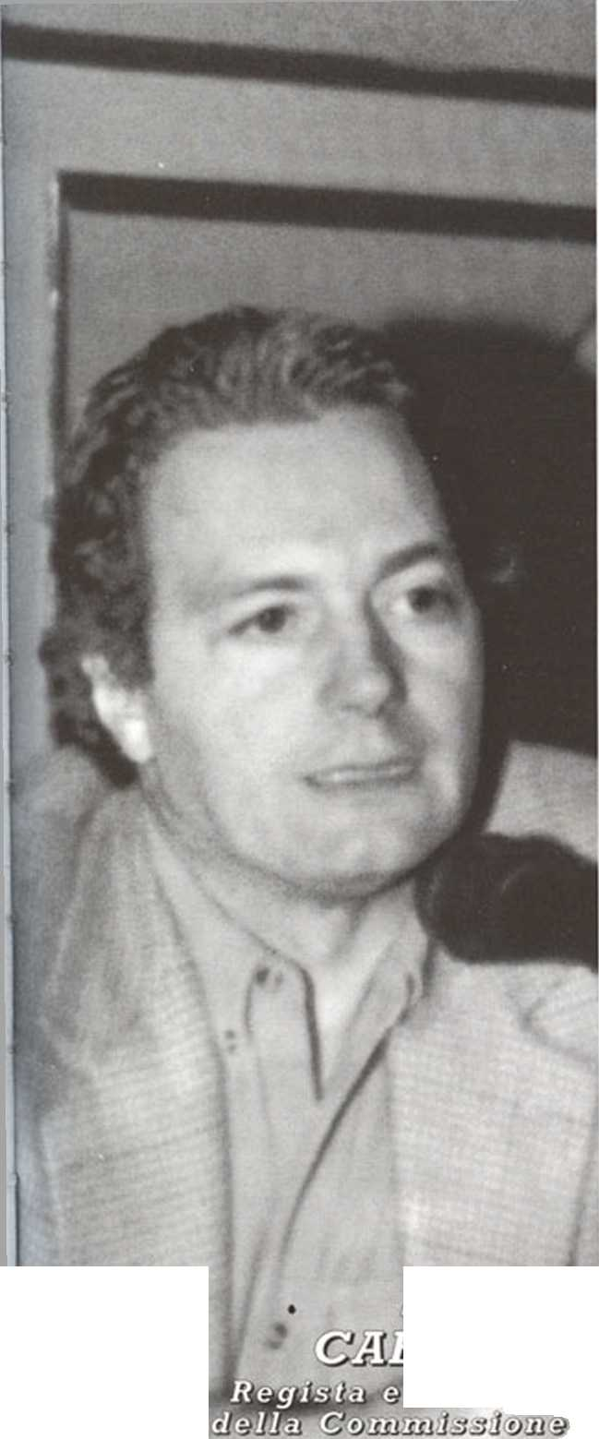
Nada más gráfico para ilustrar la actual situación del cine latinoamericano que estas constantes peregrinaciones por el mundo, buscando aliados en la difícil tarea de mantener, o poner a flote nuestras cinematografías locales, esas pequeñas cinematografías que Hollywood consciente o inconscientemente desdeña, pero sin las cuales, -como sucede con la biodiversidad- probablemente terminaría desapareciendo hasta el mismísimo cine Hollywoodense.
Desde hace mucho tiempo, pero cada vez con mas frecuencia, los cineastas víctimas de Hollywood nos reunimos para hablar de nuestras angustias y soñar soluciones.
En el ultimo año hemos sido especialmente entusiastas: París, México, Bogotá, Biarritz, Río de Janeiro... y yo me pregunto: ¿qué es lo que buscamos?, ¿qué es lo que defendemos con tanta desesperación?... Y no es difícil llegar a la conclusión de que lo que estamos defendiendo es nuestra identidad, nuestro derecho a vernos como creemos que somos, y a impedir que se nos imponga los estereotipos que permanentemente se están creando en el cine industrial norteamericano.
Por eso estamos aquí, porque creemos y yo diría incluso que porque tenemos certeza, de que defender nuestra identidad cultural es un punto común que tenemos las cinematografías latinoamericana y la cinematografía europea y sabemos que nos necesitamos como aliados, porque la batalla va ha ser dura y larga.
Hemos identificado muchos puntos comunes, que nos hacen pensar que la integración es posible aunque sabemos que no va a ser fácil.
Desde luego no es fácil integrar dos o más cinematografías tan diferentes y con especificidades tan precisas como son las cinematografías de los países que representamos en este evento.
Pero yo sé que es posible, entre otras cosas, por que el que ríe de último ríe mejor.
Si nos ponemos a pensar, nos daremos cuenta de que ya hay una serie de antecedentes acerca de la integración de cinematografías aquí en Europa, y que muchas de esas experiencias nos podrán servir en nuestro proyecto.
Algunas de esas experiencias nos servirán solamente como ejemplo negativo, sobre todo aquellas que en su momento dieron luz a aquellos esperpentos, tristemente recordados como los europudines.
Pero creo que en su momento será útil recordar esas experiencias negativas que hoy en día, y vistas en perspectiva ya podemos asimilar.
- hay que estudiar las positivas, que especialmente en los últimos años han sido notablemente eficaces.
Sabemos desde ahora que hay mecanismos de integración cinematográfica que no se deben utilizar, y sabemos que hay mejores mecanismos para construir cinematografías integradas.
- entre otros muchos ejemplos de mecanismos funcionales de integración habrá que mirar con mucha atención el mecanismo norteamericano.
En efecto, es importante estudiar el ejemplo de como los Estados Unidos han logrado integrar con gran habilidad en un país lo que en realidad son cincuenta y dos países.
Porque los Estados Unidos de un estado a otro estado son muy diferentes y sin embargo ellos han logrado hacer una cinematografía que no solamente es común a su propio país; sino que además la han logrado vender al resto del mundo, lo cual indica claramente que no solamente es posible llegar a mecanismos de construcción de cinematografías integradas; sino que además es posible hacerlo complementando cuidadosamente los diferentes países y las diferentes necesidades que tienen las cinematografías de cada uno de esos países.
Es gracias a eso que los Estados Unidos pueden concentrar su industria cinematográfica en Hollywood, sin que esa industria deje de ser común a todos los norteamericanos.
Lo contrario seria cada estado de la Unión haciendo sus propias películas, sus historias con sus actores y directores, parcelando su público y probablemente terminando en una situación muy similar a la del actual cine latinoamericano.
- hablando de integración italo-latinoa- mericana, y estando aquí en Roma, no puedo evitar pensar en los spaghetti.
Aquí en Italia durante años comieron spaghetti de muchas formas pero sin salsa de tomate. El tomate estaba en América-latina.
Hoy en día es difícil, muy difícil imaginar una cocina italiana sin tomate, unos spaghetti sin tomate.
De alguna manera la famosísima cocina italiana es el fruto de una integración de dos cosas que aparentemente no podrían mezclarse y que sin embargo se han vuelto dos complementos indispensables el uno para otro.
No voy a entrar en detalles sobre la llegada en Italia de los spaghetti. El tema de la integración con el cine asiático la podemos dejar para una próxima ocasión.
Creo que la cinematografía latinoamericana de alguna forma tiene características comunes con la historia del tomate. Nuestra literatura, nuestra música, nuestro arte, siempre ha logrado ser comprendido y admirado en Europa y otro tanto ha sucedido con lo europeo en nuestros países.
Creo que eso es un índice muy claro de que la integración es posible, que hay que pensarlo estratégicamente, y que tiene que ser un plan a largo plazo, y no a corto plazo, porque no creo que sea posible integrar nuestras industrias cinematográficas de un día para otro.
Pino hablaba ahora, hablaba de lo triste que sería vivir en una casa sin espejos, y efectivamente sería muy triste. Yo pienso aún más allá, yo pienso que el cine en relación con nuestra sociedad, más que un espejo es un gimnasio.
Cuando pienso en Colombia y cuando pienso en la guerra que hay en este momento, no puedo evitar pensar en lo diferente que sería el país si hubiera una cultura que reflejara y que permitiera ejercitar todos los sentimientos, todas las emociones, todas las cosas espirituales que los colombianos no están ejercitando por no tener un espacio, así sea simplemente virtual, donde ejercitarlas.
- el cine sirve para eso, cuando uno va al cine puede construir imágenes que permiten que la gente odie o ame, se sienta generosa o rencorosa, intolerante o tolerante.
Yo creo que el cine es un arte fundamental para que la gente aprenda a convivir en las circunstancias del mundo actual.
Cuando yo pienso por ejemplo en la creación de la Comunidad Económica Europea, después de la segunda guerra, no puedo evitar pensar en el papel tan importante que jugó la cultura para permitir integrar esos países que habían estado en guerra.
Yo sé que el cine y la cultura en general han jugado un papel importante en lograr que limen esas asperezas, y se construya una comunidad como es hoy en día la Comunidad Económica Europea.
Yo soy una persona que cree en el espíritu de la semilla, yo creo que cuando se siembra una semilla y se cuida, la semilla germina.
- siento que esta reunión es importante porque hablando del tema de la Comunidad Económica Europea, que por cierto se creó aquí en Roma, me imagino que cuando De Gasperi y Adenauer y no me acuerdo quién más, firmaron el tratado, no se imaginaron (era difícil de imaginar), el nivel de éxito que iba a tener un proyecto que en ese momento era solamente un sueño.
Yo creo que nuestro proyecto de integración tiene características similares: en este momento probablemente es difícil imaginar hasta que punto de integración podremos llegar, pero yo estoy seguro que si se cuida el proyecto, si se piensa a largo plazo, si se trabaja en crear mecanismos de verdadera cooperación; la nuestra será una semilla que germine y que permitirá que tengamos un sólido bloque para enfrentar a la cinematografía de Hollywood.
Porque todos sabemos que si ni los enfrentamos hoy, ellos mañana, como personajes de sus propias películas, cumplirán su sueño de apropiarse del publico del mundo entero.
Muchas gracias.

